**10.13今日动态**

**一、来园**

本班共24名幼儿，今日实际到园20名幼儿。

今日天气：晴天

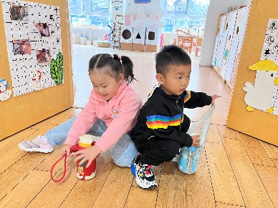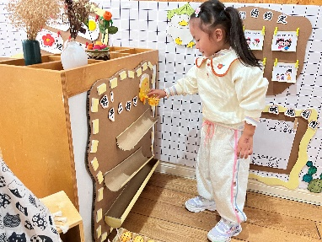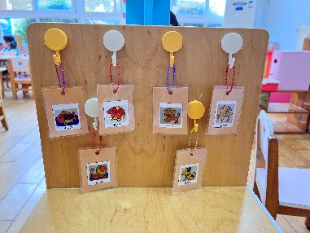

**二、区域游戏**

今天的区域游戏每个小朋友拿着自己的“入场券”进入区域。

**陶奕然，司睿，张谦益，许思冉，黄曼汐，陶奕颖，吴可馨，彭思浛，万钰彤，喻梓悦**能够在老师的提醒下“投篮”进行签到，然后找到自己的区域牌选择区域进行游戏；**常佳怡，毛锦妍，郑沫苒，李云皓，赵锦泽**能够遵守区域游戏规则，在区域里面安静游戏，不吵不闹，还会乐于助人；**李一诺，史锦瑞，万宇，孙晨希，沈子煜**能够在游戏结束后快速送完玩具并且自觉地将自己的区域牌送回家！

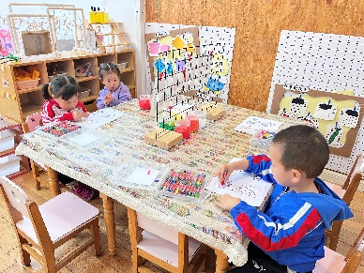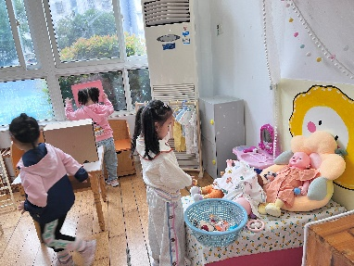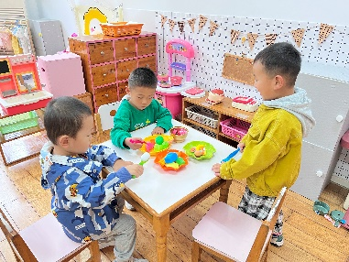

**三、户外游戏**

今天我们玩美人鱼滑滑梯，孩子们可喜欢玩了！滑滑梯有两个通道滑向不同的方向，而且还有具有挑战性的网格进行攀爬。

**陶奕然，司睿，张谦益，毛锦妍，郑沫苒，万钰彤，喻梓悦**能够在游戏中相互谦让，不挤不强，文明游戏；**李云皓，赵锦泽，李一诺，史锦瑞，许思冉，黄曼汐**能熟挑战高难度的游戏，并且会鼓励其他的小朋友突破自我一起游戏；**万宇，孙晨希，常佳怡，彭思浛，沈子煜，陶奕颖，吴可馨**不断地尝试和练习自己有困难的地方！

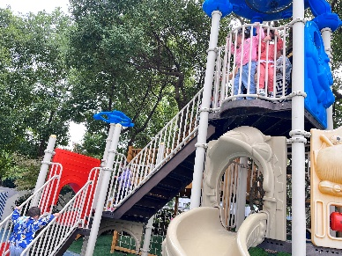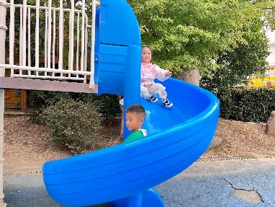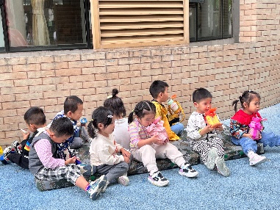

**四、集体活动——健康《口渴了喝什么》**

这是一节健康活动，主要讲述了小猪嘟嘟不爱喝白喝水，喜欢喝饮料，导致了越来越胖去看医生的故事，故事情节简单，充满童趣。活动通过故事《小猪嘟嘟》让幼儿知道多喝饮料的坏处以及喝白开水的重要性，从而养成能主动喝水的好习惯。

小班幼儿能够在老师的提醒下喝水，但是不知道多喝水对身体有哪些意义，即使是在出了许多汗后都不知道主动补充水分。在家有些幼儿虽然口渴了会主动找喝的，但他们往往更倾向于选择甜甜的饮料，而非白开水。

**陶奕然，司睿，张谦益，李云皓，赵锦泽，李一诺，史锦瑞，万宇，孙晨希，许思冉，黄曼汐，常佳怡，毛锦妍，郑沫苒，陶奕颖，吴可馨，彭思浛，沈子煜，万钰彤，喻梓悦**知道喝白开水的好处，了解白开水比其他饮料更解渴，喜欢喝白开水，有主动喝水的意识。。